Beleidsplan 2024-2028
Passend onderwijs (hoog)begaafde leerlingen

‘t Schrijverke

Februari 2025 – versienummer 0.1

Inhoudsopgave


1 Schoolbeschrijving 4
1.1 Aanleiding van het beleid 4
1.2 Missie en visie 4
1.2.1 Missie 4
1.2.2 Visie 4
1.2.3 Visie op (hoog)begaafdheid 4
2 Onderwijs meer- en hoogbegaafde leerlingen 5
2.1 Onze theoretische duiding van intelligentie versus hoogbegaafdheid 5
2.1.1 Begrip intelligentie 5
2.1.2 Begrip hoogbegaafdheid 6
2.2 Doelgroep 7
2.3 Doelstelling 7
2.4 Resultaten 8
3 Organisatie 8
3.1 Taken en bevoegdheden 8
3.1.1 Taken Leerkracht 8
3.1.2 Taken Werkgroep Hoogbegaafdheid 9
3.1.3 Taken Specialist Hoogbegaafdheid 9
3.2 Deskundigheid en professionalisering 9
3.2.1 Huidig deskundigheidsniveau van het schoolteam 9
3.2.2 Gewenst deskundigheidsniveau 10
3.2.3 Benodigde professionalisering 10
4 Werkwijze – Uitvoering in de praktijk 11
4.1 Signaleren 11
4.2 Compacten 11
4.3 Verrijken 12
4.4 Verbreden 13
4.5 Versnellen 13
4.6 Leerlijnen en leerdoelen onderwijsbeleid 14
4.6.1 Aanvullende verrijkende leerdoelen 14
5 Planning 16
5.1 Activiteitenplanning 16
5.1.1 Fase 1:Orientatie en inventarisatie (aug - sept) 16
5.1.2 Fase 2: Uitvoering -Peergroep en coaching (okt – mei). 16
5.1.3 Fase 3: Evaluatie en borging (apr – juli). 16
5.2 Checklist planning 17
5.2.1 Checklist – Coaching collega’s (hoog)begaafdheid) 17
5.2.2 Checklist – Opzetten peergroep (hoog)begaafdheid) 17
6 Bijlagen 18
6.1 Bijlage 1: overexcitabilities van Dabrowski 18
6.2 Bijlage 2: Kenmerken (hoog)begaafdheid. 20
6.3 Bijlage 3: Profielen onderpresteerders 22
22
6.4 Bijlage 4: Verrijkingslijst 24

Schoolbeschrijving

Aanleiding van het beleid

Voor u lig het beleidsplan “passend onderwijs voor meer en hoogbegaafde leerlingen”. Het plan is tot stand gekomen door de werkgroep “meer en hoogbegaafdheid” en is na opstelling voorgelegd aan het team voor feedback. Het plan heeft een looptijd van september 2024 tot juli 2028.

Missie en visie

Missie
’t Schrijverke staat midden in de maatschappij. We richten onze blik op de actualiteit, halen de echte wereld binnen en trekken erop uit. Zo zorgen we voor kwalitatief goed onderwijs, waarin onze leerlingen de kennis en vaardigheden opdoen die ertoe doen voor de dag van morgen.

Visie
Onze leerlingen krijgen de kans om zich ontwikkelen tot zelfstandige leerlingen die initiatief durven te nemen. Dit doen we door een veilig, fijn en inspirerend klimaat te creëren.

Visie op (hoog)begaafdheid
Bij 't Schrijverke geloven we in kwalitatief goed onderwijs dat aansluit bij de behoeften van elke leerling, met bijzondere aandacht voor meer en hoogbegaafde kinderen. We willen deze leerlingen uitdagen binnen hun zone van de naaste ontwikkeling, zodat ze zowel cognitief als sociaal-emotioneel tot ontwikkeling kunnen komen en zo kunnen groeien.

We signaleren hierbij de meer en hoogbegaafde kinderen tijdig. We herkennen meer en hoogbegaafdheid door kenmerken zoals een sterke leerdrang, snel begrip, een rijke fantasie, en doorzettingsvermogen. Op basis van deze signalering bieden we differentiatie en verrijking in ons onderwijsaanbod, met een focus op niveau, tempo en complexiteit. We creëren een leeromgeving die ruimte biedt voor autonomie, reflectie en verantwoordelijk leren, maar ook momenten van samenwerking met gelijkgestemden.
Onze onderwijsaanpak is dynamisch, en we passen het curriculum aan op de ontwikkelingsbehoeften van de leerling. Professionele begeleiding en contact met gelijkgestemden is essentieel om hoogbegaafde leerlingen continu te blijven uitdagen en te ondersteunen.

Onderwijs meer- en hoogbegaafde leerlingen

Onze theoretische duiding van intelligentie versus hoogbegaafdheid

Begrip intelligentie
‘Intelligentie is het vermogen doelgericht te handelen, rationeel te denken en effectief met de omgeving om te gaan(Welscher)’.

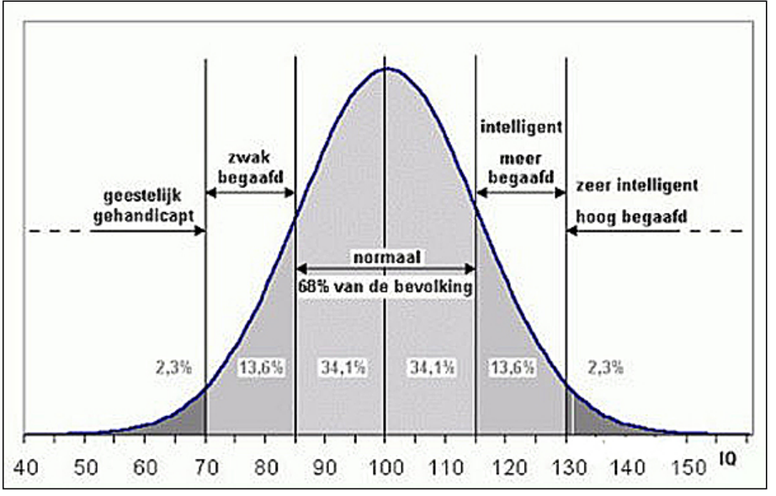

Begrip hoogbegaafdheid
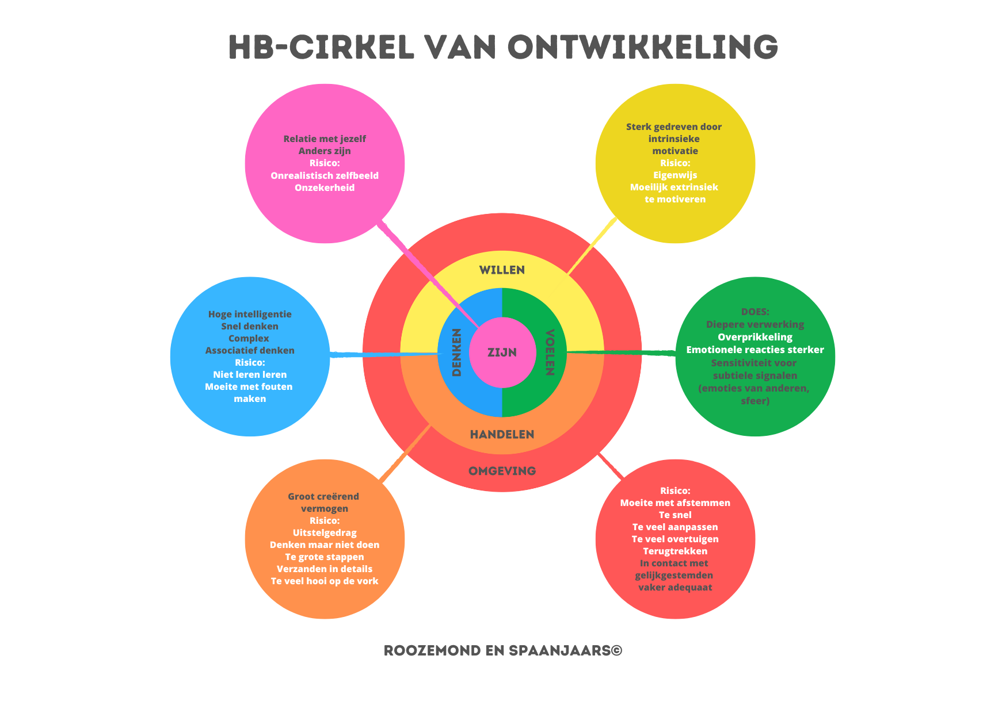
Om onze meer en hoogbegaafde leerlingen goed te kunnen signaleren en begeleiden is een duidelijke omschrijving van wat wij onder meer en hoogbegaafdheid verstaan erg belangrijk. In ons beleid hanteren wij dan ook de HB-cirkel van Ontwikkeling (Roozemond en Spanjaars) als leidraad voor de begeleiding en ondersteuning van hoogbegaafde leerlingen. Deze cirkel biedt een gestructureerd kader dat inzicht geeft in de verschillende aspecten die van invloed zijn op de ontwikkeling van hoogbegaafde leerlingen.

De HB-cirkel van Ontwikkeling bestaat uit 6 kerncomponenten:
- ZIJN:
Het middelpunt van de cirkel en start bij de oorsprong – het ZIJN. Hiermee wordt je persoonlijke kern bedoeld. Daar zitten je aangeboren eigenschappen in, maar ook je zelfbesef, je zelfwaardering, je zelfvertrouwen en de relatie met jezelf. En bij hoogbegaafdheid hoort hier ook bij: het anders zijn in de zin van verder van het gemiddelde afstaan.
- DENKEN en VOELEN:
Een combinatie van een groot denkvermogen met de aanleg tot het vermogen van intens voelen. Eerst zullen we ingaan op het DENKEN. Hoogbegaafden hebben een hoge intelligentie. Ze denken snel en zijn in staat complexe patronen en verbanden te zien. Ook wordt er vaak associatief gedacht. Het VOELEN verwijst naar de verhoogde gevoeligheid bij hoogbegaafdheid er wordt hierbij vaak gesproken van hooggevoeligheid of hoogsensitiviteit in de vorm van overexcitabilities van Dabrowski (bijlage 1).
- WILLEN en HANDELEN:
Het willen staat voor de intentie, voor de aanzet tot bewegen. Hoogbegaafden worden over het algemeen gedreven door hun intrinsieke motivatie. Deze wordt omgezet in het HANDELEN. Er is dan sprake van een grote energie, grote doekkracht of een groot creërend vermogen. Om tot het handelen te komen zijn goed ontwikkelde excutieve functies belangrijk. Hierdoor komen ze niet toe aan het DOEN. Er wordt in te grote stappen en te ver vooruit gedacht.
Het HANDELEN gaat uiteindelijk in interactie met de omgeving.
- OMGEVING:
Als we kijken naar de OMGEVING dan gaat het over contact en communicatie. Vanuit het anders ZIJN, DENKEN en VOELEN en de invloed die het kan hebben op het WILLEN en het HANDELEN, kan het lastig blijken om op een afgestemde manier in contact te zijn met de OMGEVING. Dit is afhankelijk van de aanwezigheid van PEERS in de omgeving. De cirkel van ontwikkeling gaat ervanuit dat een mens en dus ook een hoogbegaafd mens alleen kan bestaan en vorm krijgt door de relatie met zijn omgeving. En ieder wordt vervolgens ook weer beïnvloed door die relatie met zijn of haar omgeving. Er is dus een voortdurende wisselwerking tussen de kern – het ZIJN – via het DENKEN, VOELEN, WILLEN en HANDELEN met die OMGEVING.
Als de omgeving passend is – dat wil zeggen als een hoogbegaafd kind wordt herkend en door passende spiegeling leert wie hij of zij is, en als dit kind leert leren op het eigen niveau en ook om kan gaan met enkele hoogbegaafde kinderen die op dezelfde manier denken – dan zal het waarschijnlijk uitgroeien tot een volwassene die vooral de voordelen van het snelle denken en van het intens voelen en ervaren zal inzetten.

Doelgroep
We spreken van meer- en hoogbegaafde leerlingen, als de leerling op school uitzonderlijke prestaties levert of in staat moet worden geacht om uitzonderlijke prestaties te leveren. Deze leerlingen hebben meestal:
- hoge scores op alle leervakken (behalve bij onderpresteerders)
- een snelle begrip van nieuwe leerstof,
- het vermogen om grote leerstappen te maken,
- sterke vaardigheden in argumenteren en redeneren,
- een natuurlijke neiging om zich verder te verdiepen in onderwerpen die hen interesseren.
- een hoog werktempo
- weinig behoefte aan instructie
- weinig behoefte aan herhalings- en oefenstof
- een brede algemene kennis en interesse
Voor een uitgebreide beschrijving van begaafdheidskenmerken zie bijlage 2
Voor kenmerken van onderpresteerders zie bijlage 3

Doelstelling

In onze school willen we de meer en hoogbegaafde leerlingen zo vroeg mogelijk signaleren en passend onderwijs aanbieden.
Hiervoor hebben wij de volgende subdoelen vastgesteld.
- We identificeren hoogbegaafde leerlingen door middel van observaties, signaleringsinstrumenten en gesprekken met ouders, leerlingen en externe deskundigen.
- Er wordt passend onderwijs aangeboden dat aansluit bij de leerbehoeften en talenten van hoogbegaafde leerlingen.
- Een positief zelfbeeld, zelfregulatie en sociaal-emotioneel welzijn van hoogbegaafde leerlingen.
- Voortdurend professionaliseren we ons als team in het omgaan met en begeleiden van hoogbegaafde leerlingen.
- De samenwerking tussen ouders, leerlingen en school wordt gestimuleerd voor een optimale ontwikkeling.
- Een uitdagende leeromgeving wordt gecreëerd, die talentontwikkeling en creativiteit bevordert.

Resultaten
Om bovenstaande doelen te kunnen behalen zijn de volgende resultaten/subdoelstellingen geformuleerd.

Korte termijndoelen (binnen 1-2 jaar)
- Leerkrachten identificeren meer- en hoogbegaafde leerlingen.
- Meer- en hoogbegaafdheid wordt vast onderdeel van het onderwijsaanbod.
- Leerkrachten bieden passende verrijking aan volgens het beleidsplan.
- Aanpassingen van het onderwijsaanbod worden opgenomen in het groepsplan
- Taakomschrijving voor de coördinator meer- en hoogbegaafdheid is opgesteld.

Lange termijndoelen (binnen 2- 4 jaar)
- Leerkrachten compacten en verrijken uniform volgens de kwaliteitskaart.
- Leerkrachten kennen de (ondersteunings) behoeften van onderpresterende hoogbegaafde leerlingen.
- Jonge kinderen (met een ontwikkelingsvoorsprong) krijgen uitdagende materialen.

Organisatie

Taken en bevoegdheden

Taken Leerkracht
De groepsleerkracht is primair verantwoordelijk voor het signaleren, begeleiden en bieden van passend onderwijsaanbod binnen de klas.

Signalering en begeleiding
- Observeert leerlingen op cognitief, sociaal-emotioneel en creatief gebied.
- Gebruikt signaleringsinstrumenten in samenwerking met IB en specialist.
- Meldt opvallend gedrag of ontwikkelingsvoorsprong bij IB of specialist.

Onderwijsaanbod
- Past lesstof aan door middel van compacten en verrijken.
- Gebruikt de higher order denkvragen van Bloom (placemat) in de les.
- Zet beschikbaar verrijkingsmateriaal in (zie bijlage).
- Stimuleert executieve functies en groeimindset in de klas.

Samenwerking
- Werkt samen met de specialist hoogbegaafdheid en peergroepbegeleider.
- Houdt contact met ouders en communiceert over de aanpak.
- Neemt deel aan overleg of coaching rondom hoogbegaafdheid.

Taken Werkgroep Hoogbegaafdheid
De werkgroep bewaakt de ontwikkeling van beleid, adviseert het team en stimuleert kennisdeling.

Beleid en visie
- Zorgt voor het opstellen, evalueren en actualiseren van het HB-beleid.
- Signaleert behoeften en knelpunten vanuit de praktijk.
- Monitort uitvoering van gemaakte afspraken (zoals signaleringsmomenten, verrijking, peergroep).

Kennisdeling
- Verzamelt en verspreidt relevante literatuur, materialen en praktijkvoorbeelden.
- Organiseert studiemomenten of themabijeenkomsten binnen het team.
- Ondersteunt bij implementatie van verrijkingsaanbod en thematisch werken.

Samenwerking
- Werkt nauw samen met IB en specialist Hoogbegaafdheid.
- Brengt input vanuit het team in bij beleidsontwikkeling.

Taken Specialist Hoogbegaafdheid
De specialist is eindverantwoordelijk voor de expertise op het gebied van hoogbegaafdheid en coördineert de ondersteuning en coaching.

Coördinatie en expertise
- Voert de coördinatie over signalering en begeleiding van (hoog)begaafde leerlingen.
- Onderhoudt overzicht van leerlingen met extra ondersteuningsbehoefte.
- Biedt individuele of groepsbegeleiding (peergroep).
- Adviseert leerkrachten bij het compacten, verrijken en differentiëren.

Coaching en ondersteuning
- Coacht collega’s bij signalering en lesaanpassing.
- Biedt ondersteuning bij oudergesprekken of leerlingbesprekingen.
- Organiseert of verzorgt scholing op het gebied van HB.

Samenwerking en externe contacten
- Werkt samen met IB, directie en de werkgroep HB.
- Onderhoudt contacten met externe deskundigen en het samenwerkingsverband.
- Signaleert scholingsbehoefte of noodzaak tot doorverwijzing.

Deskundigheid en professionalisering

Huidig deskundigheidsniveau van het schoolteam
Het schoolteam beschikt over een basiskennis van meer- en hoogbegaafdheid. Enkele teamleden hebben aanvullende scholing gevolgd (bijv. via een cursus of studiedag) en brengen hun expertise in binnen het team. Echter, er is nog sprake van verschillen in:
- Kennis: Beperkte kennis over signalering, kenmerken van meer- en hoogbegaafde leerlingen, en specifieke onderwijsbehoeften.
- Vaardigheden: Niet alle leerkrachten zijn voldoende toegerust om onderwijsaanpassingen te bieden, zoals compacten, verrijken en versnellen.
- Ervaring: Ervaringen verschillen sterk tussen teamleden; er is weinig structurele uitwisseling van expertise.
- Attitude: Het merendeel van het team staat open voor ontwikkeling, maar er bestaat soms onzekerheid over hoe om te gaan met deze doelgroep.

Gewenst deskundigheidsniveau
Voor een succesvol beleid rondom meer- en hoogbegaafdheid is het nodig dat het hele team beschikt over:
- Basiskennis van de theorie en praktijk rondom (hoog)begaafdheid.
- Concrete vaardigheden in signalering, differentiatie, begeleiden van leer- en gedragskenmerken, en communicatie met ouders.
- Reflectieve houding en positieve attitude tegenover deze doelgroep: het zien van kansen in plaats van problemen.
- Structurele samenwerking met interne en externe experts.

Benodigde professionalisering
Om het gewenste niveau te bereiken, zijn de volgende acties nodig:
- Teamgerichte scholing over signaleren en begeleiden van (hoog)begaafde leerlingen.
- Verdiepende cursussen voor een kerngroep of specialist (bijv. specialist hoogbegaafdheid).
- Intervisie- en leerteams waarin casussen besproken worden.
- Coaching on the job door de werkgroep HB, specialist hoogbegaafdheid of een of externe expert.
- Structurele kennisdeling (bijv. via studiedagen, teamvergaderingen).

Werkwijze – Uitvoering in de praktijk

Signaleren
Het signaleren van kinderen met een ontwikkelingsvoorsprong en van (hoog)begaafdheid vindt op meerdere manieren plaats:
- Intakgegesprek/ eerste 4 weken
Tijdens het intakegesprek van nieuwe leerlingen kan een vermoeden van begaafdheid worden ingebracht door ouders. Tijdens het intakegesprek worden specifieke vragen gesteld m.b.t. mogelijke meer- en hoogbegaafdheid.
Daarnaast wordt er binnen zes weken na de start in groep 1 de Quickscan van het Digitaal Handelingsprotocol Hoogbegaafdheid (DHH) ingevuld. Alle verzamelde informatie uit het intakegesprek, de menstekening en de Quickscan worden besproken met de intern begeleider (en de HB specialist/werkgroep).
- De leerkracht
De informatie wordt gehaald uit het dagelijks werk van de leerling en hoge toets scores in combinatie met motivatie, werkhouding, onderpresteren en het algeheel welbevinden van de leerling.
In groep 3 en 5 wordt na de M-toetsen de DHH Quickscan ingevuld voor de hele groep. Bij zij-instromers wordt de DHH Quickscan ingevuld binnen 2 weken na de start.
- Intern begeleider
De intern begeleider merkt een leerling op vanuit de groepsbesprekingen en/of opvallende hoge Cito scores. Deze leerling wordt vervolgens besproken in de leerlingbespreking

Compacten

Voor (hoog)begaafde leerlingen wordt de lesstof gecompact aangeboden om onnodige herhaling te voorkomen en sneller tot verdieping en verbreding te komen. Hierbij wordt gebruikgemaakt van de compacte leerlijnen van het SLO (Stichting Leerplanontwikkeling). Door middel van onder andere diagnostische toetsen en observaties bepaalt de leerkracht welke basisstof de leerling kan overslaan. De vrijgekomen tijd wordt ingezet voor verrijkings- en verdiepingsopdrachten die aansluiten bij de behoeften en interesses van de leerling.

Op basisschool ’t Schrijverke proberen we de basisstof voor de hoogbegaafde leerlingen zodanig te compacten dat er tijd vrijkomt voor het werken met verdiepend en verrijkend materiaal.
Dit wordt op de volgende wijze gedaan.

- Verkorte instructie
Om iets nieuws te gaan begrijpen, of geen instructie als leerling de stof al begrijpt.
- Introductie van een nieuw thema
Deze leidt het thema in en maakt de relevante begrippen rond dit thema actief.
- Belangrijke leerstappen in de leerlijn
Bijvoorbeeld als een begrip/notatiewijze voor het eerst aan bod komt.
- Verrijkingsstof die wezenlijk moeilijker is
Als deze uitdagend is voor de leerling.
- Activiteiten op tempo
Als een activiteit het tempo moet verhogen waarmee een leerling een taak kan uitvoeren.
- Betekenisvolle activiteiten
Als activiteiten gericht zijn op generalisatie en transfer, bijvoorbeeld constructieve, ontdek- en onderzoeksactiviteiten.
- Activiteiten gericht op metacognitieve vaardigheden
Als je belangrijke strategieën, werkwijzen en reflectieve activiteiten aanbiedt.

Binnen het rekenonderwijs wordt er op de volgende manier gecompact:
- Vooruit toetsen (afnemen les 16 Getal&Ruimte Junior) en de toets analyseren.
- Instructie op onderdelen die nog niet beheerst worden.
- Maken van de blauwe opdrachten in het werkboek.
- Aanbieden van meesterwerk.
- Aanvullend werk aanbieden dmv bijvoorbeeld rekentijgers/kangeroerekenen.
- Afnemen van een schaduwtoets om te kijken of het onderdeel nu beheerst wordt.

Binnen het spellingsonderwijs wordt er op de volgende manier gecompact:
- Het aantal opdrachten wordt voor minimaal 50% vermindert.
- Werken aan aanvullende hogere orde opdrachten
- Na de keuze van de nieuwe methode wordt er gekeken of er voor deze methode reeds een compacte leerlijn bestaat.

Voor de overige vakgebieden is er geen gecompacte leerlijn maar wordt er gewerkt vanuit de zone van naaste ontwikkeling.

Basisafspraken rondom het compacten van het werk van (hoog)begaafde leerlingen zijn:
- 50% tot 75% van de oefenstof
Bij oefenstof gaat het om activiteiten die volgen op lessen waarin een nieuwe stap in het leerproces is aangeboden. Vaak wordt die stof in het lopende blok regelmatig geoefend.
- 75% tot 100% van de herhaling
Herhalingsstof is stof die een of meer keren getoetst is en toch nog af en toe weer aangeboden wordt, om de kennis en vaardigheid van leerlingen te onderhouden.
- Verrijkingsstof die meer van hetzelfde biedt
Sla opgaven over die niet wezenlijk moeilijker zijn. Als leerlingen bepaalde opgaven heel leuk vinden, laat ze dan zelf kiezen of ze de opgave maken.

Verrijken
Voor (hoog)begaafde leerlingen wordt binnen de reguliere klas context verrijking aangeboden om hen voldoende uitdaging te bieden. De leerkracht maakt hierbij gebruik van de placemat met hogere orde denkvragen, gebaseerd op de taxonomie van Bloom. Deze vragen stimuleren verdiepend en analyserend denken en worden geïntegreerd binnen diverse vakgebieden.

Daarnaast kan er gebruik worden gemaakt van specifiek verrijkingsmateriaal dat op school beschikbaar is. Een overzicht van deze materialen per vakgebied is opgenomen in bijlage 4.

Wanneer een leerling deelneemt aan de peergroep voor (hoog)begaafde leerlingen, ontvangt hij of zij mogelijk aanvullend werk vanuit deze groep. Dit materiaal kan zelfstandig of onder begeleiding in de klas worden verwerkt, zodat continuïteit en samenhang met het klassikale aanbod behouden blijven.

Verbreden
Binnen de peergroep, onder begeleiding van de specialist hoogbegaafdheid, ontvangen leerlingen niet alleen een passend verrijkingsaanbod, maar ook gerichte ondersteuning op het gebied van executieve functies en mindsetontwikkeling. Deze begeleiding is gericht op het versterken van vaardigheden zoals plannen, doorzetten, omgaan met fouten en zelfstandig werken.

De begeleidende leerkracht voorziet de leerling van aanvullend, passend werk dat in de klas kan worden voortgezet. Op deze manier wordt de leerling op zowel cognitief als sociaal-emotioneel vlak gestimuleerd in zijn of haar ontwikkeling.

Selectienormen voor aannamebeleid peergroep
Hoogbegaafde leerlingen vormen een diverse groep met uiteenlopende kenmerken en behoeften. In ons beleid richten wij ons op leerlingen die beschikken over een hoge intellectuele capaciteit, een sterke leer- en probleemoplossingsvaardigheid en een bovengemiddelde motivatie voor specifieke interessegebieden. Daarnaast nemen we leerlingen mee die een uitzonderlijke creativiteit of een verhoogd bewustzijn van sociale en ethische vraagstukken tonen.
- Een snelle en diepgaande informatieverwerking.
- Een sterk analytisch en kritisch denkvermogen.
- Hoge mate van nieuwsgierigheid en een intrinsieke motivatie om te leren.
- Intensieve emotionele betrokkenheid en een sterk rechtvaardigheidsgevoel.
- Moeite met reguliere structuren en behoefte aan autonomie.
- Asynchrone ontwikkeling waarbij cognitieve vaardigheden voorlopen op de sociaal-emotionele ontwikkeling.

Versnellen
Binnen ’t Schrijverke ligt de focus op het verrijken, compacten en verbreden van de lesstof voor (hoog)begaafde leerlingen.
Versnellen wordt alleen overwogen wanneer andere maatregelen onvoldoende aansluiten bij de onderwijsbehoeften van de leerling. In dergelijke gevallen vindt overleg plaats met de specialist Hoogbegaafdheid en de IB-er om zorgvuldig af te wegen of versnellen de meest passende oplossing is.
Versnellen kan overwogen worden wanneer er aan meerdere voorwaarden is voldaan namelijk:
- De leerling scoort structureel (boven)uitstekend op meerdere vakgebieden.
- Interne verrijking en compacten bieden onvoldoende uitdaging.
- Uit observaties, leerlingbesprekingen en gesprekken met ouders blijkt dat de leerling zich verveelt of zich niet voldoende ontwikkelt.
- De leerling toont zelfstandigheid, doorzettingsvermogen en een positieve houding ten opzichte van leren.
- De leerling heeft sociaal-emotioneel voldoende draagkracht om zich aan te passen aan oudere medeleerlingen.

Wanneer versnelling overwogen wordt, worden de volgende stappen genomen:
- Signalering (leerkracht, IB’er, eventueel ouders)
- Verrijkingsaanpak binnen de groep (compacten, verdiepen)
- Dossiervorming: observaties, leerresultaten, gesprekken
- Multidisciplinair overleg (leerkracht, IB of specialist Hoogbegaafdheid, ouders, evt. externe expert)
- Versnellingswijzer invullen (bijv. via DHH of SLO)
- Proefperiode versnelling (indien mogelijk)
- Besluitvorming en evaluatie

Na versnelling worden de volgende aandachtspunten in acht genomen:
- De leerling krijgt extra begeleiding bij de overgang naar de nieuwe groep, hierbij is er aandacht voor eventuele hiaten in de leerstof.
- Er is blijvende aandacht voor sociaal-emotionele ontwikkeling.
- Evaluatie van de versnelling vindt plaats na een afgesproken periode (bijvoorbeeld 6 weken en 3 maanden).

Leerlijnen en leerdoelen onderwijsbeleid
Binnen het onderwijs aan (hoog)begaafde leerlingen streven we naar een optimale ontwikkeling door middel van differentiatie in aanbod en begeleiding. De leerdoelen zijn gericht op zowel cognitieve als sociaal-emotionele groei en omvatten:
- Cognitieve ontwikkeling
  - Compact aanbieden van de basisstof om herhaling te minimaliseren.
  - Verrijken en verdiepen van de leerstof met uitdagende opdrachten en hogere orde denkvragen (Bloom).
  - Stimuleren van kritisch en creatief denken door middel van onderzoekend en probleemoplossend leren.
- Executieve functies
  - Ontwikkelen van planning- en organisatievaardigheden.
  - Versterken van doorzettingsvermogen en zelfregulatie.
  - Leren omgaan met uitdagingen en uitgestelde beloning.
- Mindset en sociaal-emotionele ontwikkeling
  - Bevorderen van een groeimindset en weerbaarheid bij tegenslagen.
  - Stimuleren van samenwerking en sociale interactie binnen peergroups.
  - Leren omgaan met perfectionisme en faalangst.
- Talentontwikkeling en eigenaarschap
  - Inspelen op de interesses en sterke kanten van de leerling.
  - Stimuleren van autonomie en zelfgestuurd leren.
  - Creëren van ruimte voor persoonlijke projecten en creatief denken.

Deze leerdoelen worden afgestemd op de behoeften van de individuele leerling en uitgewerkt in een passend aanbod binnen de klas, peergroups en eventuele extra begeleiding.

Aanvullende verrijkende leerdoelen
Naast de reguliere leerdoelen worden voor (hoog)begaafde leerlingen aanvullende verrijkende leerdoelen geformuleerd, gericht op verdieping, creatief denken en persoonlijke ontwikkeling. Deze doelen stimuleren een bredere en diepere leerervaring en ondersteunen de ontwikkeling van talenten.
- Verdiepend leren en hogere denkvaardigheden
- Stimuleren van analytisch, kritisch en creatief denken door middel van uitdagende vraagstukken en onderzoeksopdrachten.
- Leren evalueren en reflecteren op eigen denkprocessen en leerstrategieën.
- Ontwikkelen van abstract en conceptueel denken door toepassing van hogere orde denkvragen (Bloom).
- Zelfregulatie en executieve functies
- Vergroten van zelfsturend leren door leerlingen eigenaarschap te geven over hun leerproces.
- Aanleren van effectieve plannings- en organisatievaardigheden voor zelfstandige en langdurige projecten.
- Stimuleren van doorzettingsvermogen en probleemoplossend vermogen bij uitdagende taken.
- Creativiteit en innovatie
- Ontwikkelen van creatief denken door het stimuleren van nieuwe perspectieven en originele oplossingen.
- Stimuleren van onderzoeksvaardigheden door middel van projectmatig en interdisciplinair werken.
- Aanmoedigen van ondernemerschap en initiatief, bijvoorbeeld door presentaties, debat of eigen projecten.
- Sociaal-emotionele ontwikkeling en mindset
- Bevorderen van een groeimindset en leren omgaan met uitdagingen en mislukkingen.
- Stimuleren van samenwerking en sociale vaardigheden binnen peergroups en groepsopdrachten.
- Bewustwording van identiteit en talentontwikkeling om zelfvertrouwen en motivatie te versterken.

Deze verrijkende leerdoelen zorgen ervoor dat hoogbegaafde leerlingen niet alleen cognitief uitgedaagd worden, maar zich ook ontwikkelen op sociaal, creatief en persoonlijk vlak. Ze worden geïntegreerd in het lesaanbod en begeleid door de leerkracht, specialist hoogbegaafdheid en co-teachers.

Planning

Activiteitenplanning

Fase 1:Orientatie en inventarisatie (aug - sept)

Taak | Activiteit | Doel | Betrokkenen | Output
1.1 | Opstellen overzicht hoogbegaafde leerlingen | Inzicht in de doelgroep en aanpak | Specialist hoogbegaafdheid, IB en leerkracht | Leerlingoverzicht HB/peergroep
1.2 | Jaarplanning specialist opstellen (coaching, peergroep, scholing). | Doelgericht plannen en faseren | Specialist Hoogbegaafdheid en wer\groep Hoogbegaafdheid | Jaarplanning
1.3 | Afspraken vastleggen over signalering en dossiervorming | Duidelijkheid en structuur creëren | Specialist Hoogbegaafdheid en IB | Overzicht signaleringsmomenten en formulieren
1.4 | Ontwerpen inhoud peergroep | Brede ontwikkeling stimuleren | Specialist Hoogbegaafdheid | Groepsplanning  Peergroep

Fase 2: Uitvoering -Peergroep en coaching (okt – mei).
Taak | Activiteit | Doel | Betrokkenen | Output
2.1 | Starten met peergroep | Gerichte ondersteuning bieden | Specialist Hoogbegaafdheid | Groepsindeling, ouderbrief
2.2 | Coaching on the job/klassikale ondersteuning (op aanvraag) | Leerkrachten versterken | Specialist Hoogbegaafdheid, leerkrachten | Gespreksverslagen, observaties
2.3 | Studiedag Hoogbegaafdheid organiseren | Kennisdeling en teamontwikkeling | Specialist Hoogbegaafdheid, Werkgroep | Teammoment
2.4 | Materialen aanvullen en delen | Kwalitatief verrijkingsaanbod versterken | Specialist Hoogbegaafdheid | Centrale opslag,  map met  materialen.

Fase 3: Evaluatie en borging (apr – juli).
Taak | Activiteit | Doel | Betrokkenen | Output
3.1 | Evaluatie peergroep (leerlingen, ouders, leerkrachten) | Inzicht in effectiviteit | Specialist Hoogbegaafdheid | Evaluatieverslag peergroep
3.2 | Evaluatie coaching (vragenlijst of gesprek) | Reflectie op impact | Specialist Hoogbegaafdheid, team | Teamfeedback
3.3 | Input verzamelen voor beleidsaanpassing | Beleidsontwikkeling op basis van praktijk | Specialist Hoogbegaafdheid, werkgroep HB | Aangepast beleidsplan
3.4 | Overdrachtsdocument maken voor volgend schooljaar | Continuiteit waarborgen | Specialist Hoogbegaafdheid | Overdrachtsnotitie,  Jaarverslag HB

Checklist planning

Checklist – Coaching collega’s (hoog)begaafdheid)
Voorbereiding
- Visie op hoogbegaafdheid gedeeld met het team.
- Signaleringstools en observatie-instrumenten beschikbaar gemaakt (bijv. SIHO, Digitaal Handelingsprotocol HB).
- Afspraken gemaakt over tijdsinvestering en frequentie van coaching.
- Planning opgesteld voor coachingsmomenten (min. 2 per jaar per leerkracht).
Tijdens het coachingstraject
- Behoeftes geïnventariseerd via intake/gesprek.
- Bezoek of observatie in de groep (optioneel).
- Collegiale consultatie of lesbezoek gepland.
- Gesprek over signalering en aanpak van (hoog)begaafde leerlingen gevoerd.
- Advies gegeven over verrijking, compacten en mindsetgericht werken.
- Materialen en hulpmiddelen gedeeld.
- Concrete afspraken gemaakt voor in de klas.
Evaluatie
- Reflectiemoment met leerkracht(en) gepland.
- Evaluatieformulieren ingevuld (indien van toepassing).
- Inzichten gedeeld in teamoverleg of studiedag.

Checklist – Opzetten peergroep (hoog)begaafdheid)
Voorbereiding
- Doel en opzet van de peergroep helder geformuleerd.
- Selectiecriteria vastgesteld (in overleg met IB/leerkrachten).
- Leerlingen gesignaleerd op basis van data, observatie en/of oudergesprekken.
- Ouders geïnformeerd en betrokken bij deelname.
- Logistieke zaken geregeld: lokaal, tijdstip, begeleider(s), materialen.
- Opbouw programma (cyclus of thema’s) uitgewerkt.
Tijdens de uitvoering
- Leerlingen geïnformeerd en betrokken.
- Opbouw van de bijeenkomst bevat: verrijking, mindsetontwikkeling, executieve functies.
- Samenhang met klassikale lesprogramma gewaarborgd.
- Eventueel werk/opdrachten teruggekoppeld aan de groepsleerkracht.
Evaluatie
- Tussentijdse evaluatie met leerlingen en betrokken leerkrachten.
- Bijsturing op inhoud of organisatie waar nodig.
- Jaarlijkse eindevaluatie met aanbevelingen voor volgend schooljaar.

Bijlagen
Deze bijlagen bieden een verdieping en praktische handvatten bij het beleidsplan hoogbegaafdheid. Ze ondersteunen leerkrachten en begeleiders in het signaleren, begrijpen en begeleiden van (hoog)begaafde leerlingen.
Deze bijlagen vormen samen een waardevolle aanvulling op het beleid en dragen bij aan passend en stimulerend onderwijs voor deze doelgroep.

Bijlage 1: overexcitabilities van Dabrowski
Psychomotorisch overexcitability
De psychomotorische overexcitability komt veel voor bij hoogbegaafden. Het wordt voornamelijk gekenmerkt door hoge niveaus van energie. Mensen met deze overexcitabilities lijken constant in beweging te zijn. Zelfs als baby hebben ze minder slaap nodig dan andere kinderen. Als volwassenen kunnen ze lange dagen werken zonder moe te worden. De Duracel konijnen zoals we die dan wel eens durven te noemen.
Bij kinderen heb je nogal eens een verkeerde diagnose van ADHD. Maar terwijl ze actief kunnen zijn, zijn ze behoorlijk in staat tot gerichte concentratie, tenzij ze onvoldoende mentaal gestimuleerd worden.

Kenmerken onder druk :
- Sneller spreken (drammerig spreken)
- Impulsief handelen
- Dwangmatig organiseren en zeer competitief worden
- Zenuwachtige gewoonten en tics
- Voorkeur voor snelle actie en sport
- Fysieke uitdrukking van emoties
- Slapeloosheid
- Intense gedrevenheid (neigt naar ‘Workaholisme’)
- Anderen kunnen hen heel overweldigend vind

Sensitieve overexcitability
De kenmerken van deze overexcitability is een verhoogd bewustzijn van alle vijf de zintuigen: zien, ruiken, proeven, aanraken en horen. Mensen met een dominante sensuele overexcitability kunnen ziek worden van de geur van bepaald voedsel. Het plezier dat ze hebben van de smaken en texturen van sommige voedingsmiddelen kan ervoor zorgen dat ze te veel eten en ze hebben een hoge waardering voor esthetiek
- Waardering van schoonheid, hetzij teksten, muziek, kunst of natuur, inclusief de liefde van voorwerpen zoals sieraden
- Gevoelig voor geuren, smaken of texturen van voedingsmiddelen
- Gevoeligheid voor vervuiling
- Tastbare gevoeligheid (gehinderd door het aanvoelen van sommige materialen op de huid, kledinglabels)
- Verlangen naar plezier
- Noodzaak of verlangen naar comfort

Intellectual overexcitability
Deze is degene die het meest wordt herkend door begaafden en snelle denkers. Het wordt gekenmerkt door enorme activiteiten van de geest. Er is een enorme, bijna onstilbare honger naar kennis. Ze zoeken antwoorden op diepgaande vragen, er is een behoefte aan inzicht en waarheid, aan kennis vergaren, aan analyseren en synthetiseren.
- Diepgaande nieuwsgierigheid
- Liefde voor kennis en leren
- Liefde voor probleemoplossing
- Heel actieve geest: intens nieuwsgierig, gretige lezer
- Ze gaan graag langdurige intellectuele uitdagingen aan
- Analytisch en onafhankelijk denken
- Concentratie, vermogen om intellectuele inspanning te behouden

Imaginational overexcitability
Deze snelle denkers hebben een enorme verbeeldingskracht. Ze denken ook heel visueel en maken frequent gebruik van beelden en metaforen in de taal. Ze hebben een sterk vermogen tot gedetailleerde en levendige visualisaties en ze zijn inventief en fantasievol. Hun levendige verbeeldingskracht kan ervoor zorgen dat ze ook alle mogelijke rampscenario’s heel visueel kunnen voorstellen.
- Verhoogd spel van verbeelding met rijke associaties van beelden en indrukken
- Levendige dromen
- Angst voor het onbekende
- Goed gevoel voor humor
- Liefde voor poëzie, muziek en drama
- Liefde voor fantasie
- Dagdromen
- Gedetailleerde visualisatie

Emotional overexcitabilty
Deze hooggevoelige snelle denkers zijn uitzonderlijke emotioneel gevoelig. Deze overexcitability verwijst naar de intensiteit en complexiteit van de emoties, naar andere dingen voelen dan anderen, naar zeer sterk aanvoelen wat de emoties van anderen zijn en zich ermee identificeren. Mensen met een sterke emotionele overexcitabiliteit worden soms ten onrechte verondersteld een bipolaire stoornis of andere emotionele problemen en stoornissen te hebben. Het zijn vaak mensen over wie anderen zullen zeggen: “Hij is te gevoelig voor zijn eigen bestwil.”
- Uitdagingen van emotie
- Angst
- Gevoelens van schuld en verantwoordelijkheidszin
- Gevoelens van ontoereikendheid en minderwaardigheid
- Tijdigheid en verlegenheid
- Eenzaamheid
- Bezorgdheid voor anderen
- Een verhoogd gevoel van goed en kwaad of onrecht en hypocrisie
- Sterke herinnering aan gevoelens
- Problemen bij aanpassen aan verandering
- Depressie
- Behoefte aan veiligheid
- Lichamelijke reactie op emoties (buikpijn veroorzaakt door angst, bijvoorbeeld)

Bron: De kracht van de 5 overexcitabilities van Dabrowski | Gromicoach

Bijlage 2: Kenmerken (hoog)begaafdheid.

Zo'n tien procent van de kinderen laat kenmerken zien die kunnen duiden op (hoog)begaafdheid. Het is echter moeilijk om te spreken over "de eigenschappen van (hoog)begaafde leerlingen", omdat ook deze kinderen uniek zijn. Hun eigenschappen kunnen onderling erg verschillen en soms zelfs tegenovergesteld zijn.
Zo is de ene leerling met kenmerken van begaafdheid op sociaal gebied erg sterk, terwijl een andere leerling juist erg op zichzelf is gericht. De ene leerling toont zich erg leergierig, terwijl een andere leerling door een inadequaat onderwijsaanbod het plezier in leren verloren heeft en dit niet meer laat zien.

Hieronder staat een overzicht van veel voorkomende eigenschappen/begaafdheidskenmerken, zoals die in de literatuur genoemd worden.

- Hoge intelligentie/sterk potentieel: beschikt over hoge intellectuele capaciteiten, kan goed redeneren, is leergierig en is (in potentie) in staat tot uitzonderlijke prestaties. Wil graag uitgedaagd worden. Vanaf een score van 130 op een IQ-test spreekt men van hoogbegaafdheid.
- Vroege ontwikkeling: kan meestal op vroege leeftijd al lezen, praten, schrijven, heeft een vroege ontwikkeling van getalbegrip en geeft vroeg blijk van gedetailleerde kennis van de omgeving, gevoel voor symboliek en stelt op jonge leeftijd al levensbeschouwelijke vragen.
- Uitblinken op een of meerdere gebieden: een bijzondere begaafdheid kan tot uitdrukking komen in een brede interesse of juist een diepe belangstelling voor een specifiek domein of onderwerp.
- Gemakkelijk kunnen leren/hoog leertempo: heeft een zeer goed geheugen, is snel van begrip en en kan hierdoor informatie goed onthouden en verwerken, sneller dan gemiddelde leerlingen.
- Goed leggen van (causale) verbanden: kan gemakkelijk (causale) verbanden leggen en heeft hierover een goed overzicht.
- Het makkelijk kunnen analyseren van problemen: is een snelle probleemanalyseerder, toont snel inzicht en is vaak vindingrijk in het ontwikkelen van eigen oplossingsmethoden. Dit kan soms problemen opleveren als een verkeerde oplossingsmethode is aangeleerd, omdat het lastig kan zijn deze methode weer los te laten.
- Het maken van grote denksprongen: maakt grotere leer- en denkstappen en heeft daarom minder tijd nodig dan gemiddelde leerlingen.
- In staat tot zelfreflectie: kan vaak goed reflecteren op eigen rol en gedrag.
- Hoge mate van zelfstandigheid/behoefte aan autonomie: wil liever niet geholpen worden en geeft de voorkeur aan zelfstandig werken. Vertoont veel initiatief bij het werken in groepsverband en neemt vaak de leiding. Wil bovendien dingen graag op eigen wijze doen, zoals zelf een methode bedenken voor het uitrekenen van sommen.
- Brede of juist specifieke interesse/hoge motivatie/veel energie: als het onderwerp aansluit bij de interesse van de leerling, toont deze een sterke intrinsieke motivatie (lijkt onvermoeibaar) en pluist de leerling het onderwerp vaak tot de bodem uit. Er is aangetoond dat talent pas doorzet als leerlingen plezier beleven aan de (leer)activiteiten. Maar het tegenovergestelde geldt ook: als leerlingen geen interesse hebben voor een bepaald onderwerp, dan kunnen ze moeilijk de motivatie opbrengen om zich erin te verdiepen.
- Creatief/origineel: laat in opdrachten vaak zien originele en creatieve ideeën en/of oplossingen te hebben en divergent te kunnen denken. Maakt onverwachte zijsprongen, denkt buiten reguliere kaders en heeft een grote verbeeldingskracht.
- Perfectionist/de lat automatisch hoog leggen: legt zichzelf hoge doelen op en is perfectionistisch. Kan zichzelf onderschatten en vermijdingsgedrag laten zien.
- Hoge gevoeligheid: kan hooggevoelig zijn op meerdere vlakken, wat gepaard gaat met een grote intensiteit ten aanzien van denken voelen en willen, hetgeen zich uit in intens gedrag. Het intense gedrag uit zich op de vijf gebieden: intellectueel, psychomotorisch, zintuiglijk, emotioneel en qua verbeelding.
- Kritische instelling/zelfkritisch: is opmerkzaam en kan kritische kanttekeningen maken.
- Groot rechtvaardigheidsgevoel: heeft vaak een sterk rechtvaardigheidsgevoel, dat hun denken, handelen en voelen kan bepalen. Wil dat afspraken nagekomen worden en heeft vaak moeite met autoriteit.
- Ontwikkeld gevoel voor humor: bezit over het algemeen een goed ontwikkeld gevoel voor humor.
- Hoge mate van concentratie: kent een hoge mate van concentratie en heeft een lange aandachtsspanne.
- Non-conformiteit: accepteert regels en waarden niet klakkeloos, maar bevraagt ze.

Bron: Kenmerken - SLO

Bijlage 3: Profielen onderpresteerders

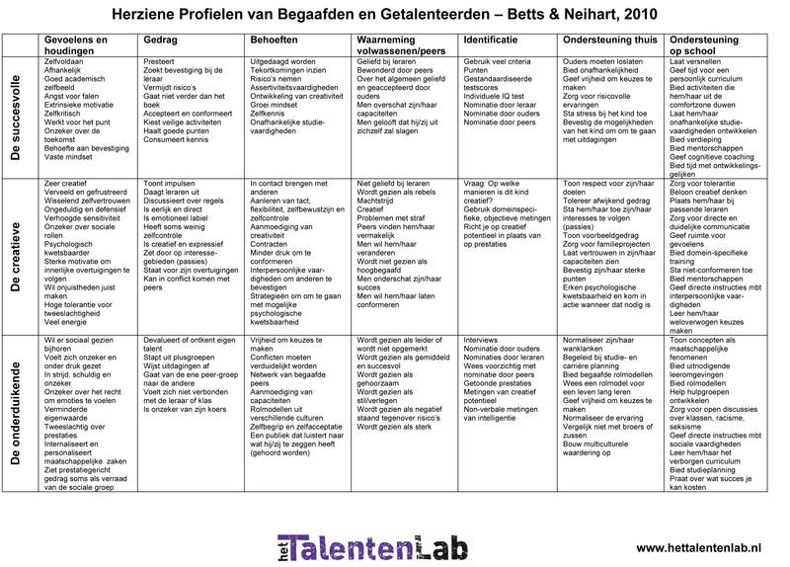
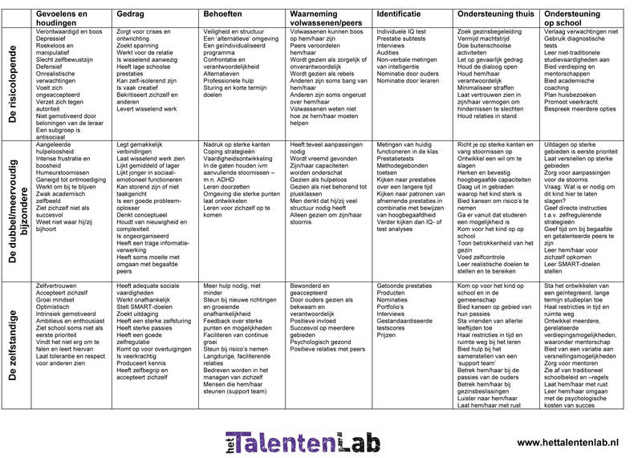
Bron: De profielen van hoogbegaafde leerlingen van Betts & Neihart – Oudervereniging Pharos

Bijlage 4: Verrijkingslijst

